新 书 推 荐

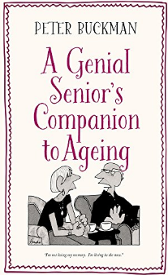
中文书名：《衰老指南A-Z》
英文书名: The Genial Senior's Companion to Ageing
作 者：Peter Buckman
出 版 社： Head of Zeus
代理公司：ANA/ Susan Xia
页 数：256页
出版时间：2018年8月
代理地区：中国大陆、台湾
审读资料：电子稿
类 型：大众社科

内容简介：

一份真诚和幽默的指南，拥抱衰老的过程。
尽管有无尽的书告诉我们如何度过年轻时代，但却很少有书关注如何拥抱衰老的过程。
我们并不觉得自己老，直到突然之间，我们做不到在此之前从来不成问题的事儿了。我们不觉得自己老，因为我们的习惯和反应是在我们年轻的时候形成的，而且它们为我们提供了很好的服务，似乎没有什么能改变他们。但逐渐衰老不可避免地会带来新的挑战，而《衰老指南A-Z》就是为了帮助大家以一种焕然一新、令人放心又诙谐幽默的方式面对他们的晚年。
A代表年龄（age）、疾病(ailments)和野心(ambition); L代表清单（lists）、孤独（loneliness）和幸运（luck）; T代表技术（technology）和宽容（tolerance）：对于临近晚年生活的人来说，《衰老指南A-Z》是一份完美的礼物。
作者简介：
彼得·巴克曼（Peter Buckman）是英国作家和文学代理人。他从事出版工作多年，在企鹅出版社的编辑委员会工作，并且是纽约New American Library的责任编辑。

谢谢您的阅读！
请将反馈信息发至：夏蕊（Susan Xia）
安德鲁·纳伯格联合国际有限公司北京代表处
北京市海淀区中关村大街甲59号中国人民大学文化大厦1705室
邮编：100872
电话：010-82504406
传真：010-82504200
Email：susan@nurnberg.com.cn
网址：http://www.nurnberg.com.cn
微博：http://weibo.com/nurnberg
豆瓣小站：http://site.douban.com/110577/

